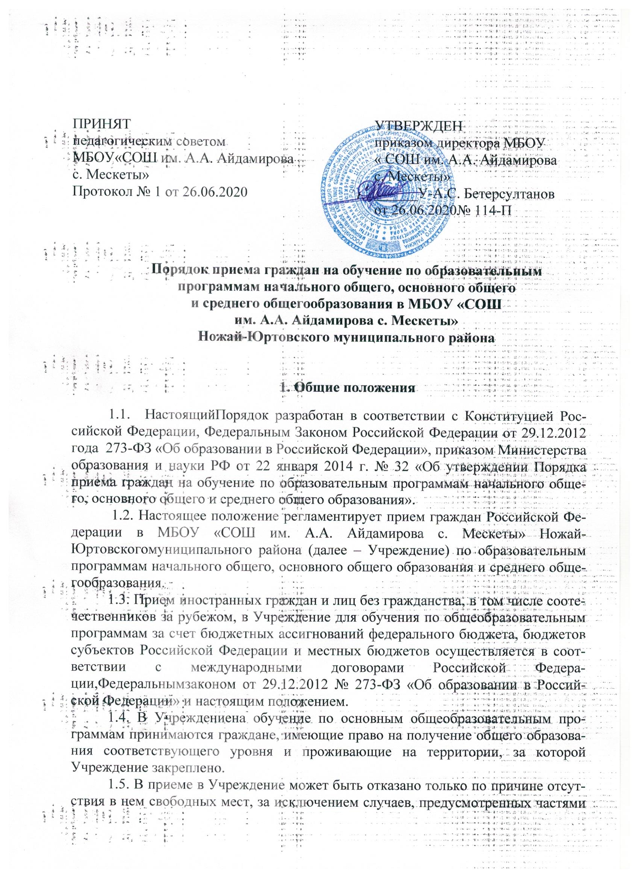

5 и 6 статьи 67 и статьей 88 Федерального закона от 29 декабря 2012 г. № 273-ФЗ «Об образовании в Российской Федерации».

1.6. В случае отсутствия мест в Учреждении родители (законные представители) ребенка для решения вопроса о его устройстве в другое образовательное учреждение обращаются непосредственно в орган местного самоуправления, осуществляющий управление в сфере образования.

1.7. Прием на обучение по основным общеобразовательным программам за счет средств бюджетных ассигнований федерального бюджета, бюджетов субъектов Российской Федерации и местных бюджетов проводится на общедоступной основе, если иное не предусмотрено Федеральным Законом  от 29.12.2012 № 273-ФЗ «Об образовании в Российской Федерации» проводится на общедоступной основе.

1.8. Учреждение обязано ознакомить поступающего и (или) его родителей (законных представителей) со своим уставом, с лицензией на осуществление образовательной деятельности, со свидетельством о государственной аккредитации, с образовательными программами и другими документами, регламентирующими организацию и осуществление образовательной деятельности, права и обязанности обучающихся.

1.9. Учреждение размещает распорядительный акт органа местного самоуправления муниципального района о закреплении образовательных организаций за конкретными территориями муниципального района, издаваемый не позднее 1 февраля текущего года.

1.10. Родители (законные представители) несовершеннолетних обучающихся имеют право выбирать до завершения получения ребенком основного общего образования с учетом мнения ребенка, а также с учетом рекомендаций психолого-медико-педагогической комиссии (при их наличии) формы получения образования и формы обучения, организации, осуществляющие образовательную деятельность, язык, языки образования, факультативные и элективные учебные предметы, курсы, дисциплины (модули) из перечня, предлагаемого Учреждением.

**2. Правила и порядок приема в Учреждение**

2.1. Учреждение с целью проведения организованного приема граждан в первый класс размещает на информационном стенде, на официальном сайте в сети «Интернет» информацию о:

- количестве мест в первом  классе не позднее 10 календарных дней с момента издания распорядительного акта о закрепленной территории;

- наличии свободных мест для приема детей, не проживающих на закрепленной территории, не позднее 1 июля.

2.2. Прием в 1 класс осуществляется при достижении ребенком возраста 6 лет 6 месяцев при отсутствии противопоказаний по состоянию здоровья, но не позже достижения им восьми лет. По заявлению родителей (законных представителей) управление образования администрации Ножай-Юртовского муниципального района вправе разрешить прием детей в школу для обучения детей в более раннем и более позднем возрасте.

2.3. Все дети, достигшие школьного возраста, зачисляются в 1 класс независимо от уровня их подготовки.

2.4.Прием граждан в Учреждение осуществляется по личному заявлению родителя (законного представителя) ребенка при предъявлении оригинала документа, удостоверяющего личность родителя (законного представителя), либо оригинала документа, удостоверяющего личность иностранного гражданина и лица без гражданства в Российской Федерации в соответствии со статьей 10 Федерального закона от 25.07.2002 № 115-ФЗ «О правовом положении иностранных граждан в Российской Федерации».

Учреждение может осуществлять прием указанного заявления в форме электронного документа с использованием информационно-телекоммуника­ционных сетей общего пользования.

2.5.В заявлении родителями (законными представителями) ребенка указываются следующие сведения:

а) фамилия, имя, отчество (последнее - при наличии) ребенка;

б) дата и место рождения ребенка;

в) фамилия, имя, отчество (последнее - при наличии) родителей (законных представителей) ребенка;

г) адрес места жительства ребенка, его родителей (законных представителей);

д) контактные телефоны родителей (законных представителей) ребенка.

Примерная форма заявления размещается на информационном стенде и (или) на официальном сайте Учреждения в сети «Интернет».

2.6. Для приема в Учреждение:

- родители (законные представители) детей, проживающих на закрепленной территории, для зачисления ребенка в первый класс дополнительно предъявляют оригинал свидетельства о рождении ребенка или документ, подтверждающий родство заявителя, свидетельство о регистрации ребенка по месту жительства или по месту пребывания на закрепленной территории или документ, содержащий сведения о регистрации ребенка по месту жительства или по месту пребывания на закрепленной территории;

- родители (законные представители) детей, не проживающих на закрепленной территории, дополнительно предъявляют свидетельство о рождении ребенка.

- родители (законные представители) детей, являющихся иностранными гражданами или лицами без гражданства, дополнительно предъявляют документ, подтверждающий родство заявителя (или законность представления прав ребенка), и документ, подтверждающий право заявителя на пребывание в Российской Федерации.

Копии предъявляемых при приеме документов хранятся в Учреждении на время обучения ребенка.

2.7. Иностранные граждане и лица без гражданства все документы представляют на русском языке или вместе с заверенным в установленном порядке переводом на русский язык.

2.8. Родители (законные представители) детей имеют право по своему усмотрению представлять другие документы.

2.9. При приеме в Учреждение для получения среднего общего образования представляется аттестат об основном общем образовании установленного образца.

2.10. Требование предоставления других документов в качестве основания для приема детей в Учреждение не допускается.

2.11. При приеме на обучение по имеющим государственную аккредитацию образовательным программам начального общего и основного общего образования выбор языка образования, изучаемых родного языка из числа языков народов Российской Федерации, в том числе русского языка как родного языка, государственных языков республик Российской Федерации осуществляется по заявлениям родителей (законных представителей) детей.

2.12. Факт ознакомления родителей (законных представителей) ребенка с лицензией на осуществление образовательной деятельности, свидетельством о государственной аккредитации Учреждения, уставом Учреждения, с образовательными программами и документами, регламентирующими организацию и осуществление образовательной деятельности, правами и обязанностями обучающихся фиксируется в заявлении о приеме и заверяется личной подписью родителей (законных представителей) ребенка.

Подписью родителей (законных представителей) ребенка фиксируется также согласие на обработку их персональных данных и персональных данных ребенка в порядке, установленном законодательством Российской Федерации.

2.13. Прием заявлений в первый класс для лиц, проживающих на закрепленной за школой территории,  начинается не позднее 1 февраля текущего года и завершается не позднее 30 июня текущего года.

Для детей, не зарегистрированных на закрепленной территории, прием заявлений в первый класс начинается с 1 июля текущего года до момента заполнения свободных мест, но не позднее 5 сентября текущего года.

Зачисление в Учреждение оформляется приказом директора в течение 7 рабочих дней после приема документов.

2.14. В случае если Учреждение закончило прием в первый класс всех детей, проживающих на закрепленной территории, то Учреждение осуществляет прием детей, не проживающих на закрепленной территории, ранее 1 июля.

2.15. Для удобства родителей (законных представителей) детей Учреждение устанавливает график приема документов в зависимости от адреса регистрации по месту жительства (пребывания).

2.16. При приеме на свободные места граждан, не зарегистрированных на закрепленной территории, преимущественным правом обладают граждане, имеющие право на первоочередное предоставление места в учреждение в соответствии с законодательством Российской Федерации, а именно:

- дети сотрудников полиции (Федеральный закон от 07.02.2011 № 3-ФЗ «О полиции»);

- дети сотрудника полиции, погибшего (умершего) вследствие увечья или иного повреждения здоровья, полученных в связи с выполнением служебных обязанностей (Федеральный закон от 07.02.2011№ 3-ФЗ «О полиции»);

- дети сотрудника полиции, умершего вследствие заболевания, полученного в период прохождения службы в полиции (Федеральный закон от 07.02.2011 № 3-ФЗ «О полиции»);

- дети гражданина Российской Федерации, уволенного со службы в полиции вследствие увечья или иного повреждения здоровья, полученных в связи с выполнением служебных обязанностей и исключивших возможность дальнейшего прохождения службы в полиции (Федеральный закон от 07.02.2011 № 3-ФЗ «О полиции»);

- дети гражданина Российской Федерации, умершего в течение одного года после увольнения со службы в полиции вследствие увечья или иного повреждения здоровья, полученных в связи с выполнением служебных обязанностей, либо вследствие заболевания, полученного в период прохождения службы в полиции, исключивших возможность дальнейшего прохождения службы в полиции (Федеральный закон от 07.02.2011 № 3-ФЗ «О полиции»);

- дети, находящиеся (находившиеся) на иждивении сотрудника полиции, гражданина Российской Федерации, указанных в предыдущих абзацах;

- дети военнослужащих, проходящих военную службу по контракту, уволенных с военной службы при достижении ими предельного возраста пребывания на военной службе, состоянию здоровья или в связи с организационно-штатными мероприятиями (Федеральный закон от 27.05.1998 № 76-ФЗ «О статусе военнослужащих»);

- дети сотрудников, имеющих специальные звания и проходящих службу в учреждениях и органах уголовно-исполнительной системы, федеральной противопожарной службе Государственной противопожарной службы, органах по контролю за оборотом наркотических средств и психотропных веществ и таможенных органах Российской Федерации (Федеральный закон от 30.12.2012№ 283-ФЗ «О социальных гарантиях сотрудникам некоторых федеральных органов исполнительной власти и внесении изменений в отдельные законодательные акты Российской Федерации»);

- дети сотрудника, имевшего специальное звание и проходившего службу в учреждениях и органах уголовно-исполнительной системы, федеральной противопожарной службе Государственной противопожарной службы, органах по контролю за оборотом наркотических средств и психотропных веществ и таможенных органах Российской Федерации, погибшего (умершего) вследствие увечья или иного повреждения здоровья, полученных в связи с выполнением служебных обязанностей (Федеральный закон от 30.12.2012 № 283-ФЗ «О социальных гарантиях сотрудникам некоторых федеральных органов исполнительной власти и внесении изменений в отдельные законодательные акты Российской Федерации»);

- дети сотрудника, имевшего специальное звание и проходившего службу в учреждениях и органах уголовно-исполнительной системы, федеральной противопожарной службе Государственной противопожарной службы, органах по контролю за оборотом наркотических средств и психотропных веществ и таможенных органах Российской Федерации, умершего вследствие заболевания, полученного в период прохождения службы в учреждениях и органах (Федеральный закон от 30.12.2012 № 283-ФЗ «О социальных гарантиях сотрудникам некоторых федеральных органов исполнительной власти и внесении изменений в отдельные законодательные акты Российской Федерации»);

- дети гражданина Российской Федерации, имевшего специальное звание и проходившего службу в учреждениях и органах уголовно-исполнительной системы, федеральной противопожарной службе Государственной противопожарной службы, органах по контролю за оборотом наркотических средств и психотропных веществ и таможенных органах Российской Федерации, уволенного со службы в учреждениях и органах вследствие увечья или иного повреждения здоровья, полученных в связи с выполнением служебных обязанностей и исключивших возможность дальнейшего прохождения службы в учреждениях и органах (Федеральный закон от 30.12.2012 № 283-ФЗ «О социальных гарантиях сотрудникам некоторых федеральных органов исполнительной власти и внесении изменений в отдельные законодательные акты Российской Федерации»);

- дети гражданина Российской Федерации, имевшего специальное звание и проходившего службу в учреждениях и органах уголовно-исполнительной системы, федеральной противопожарной службе Государственной противопожарной службы, органах по контролю за оборотом наркотических средств и психотропных веществ и таможенных органах Российской Федерации, умершего в течение одного года после увольнения со службы в учреждениях и органах вследствие увечья или иного повреждения здоровья, полученных в связи свыполнением служебных обязанностей, либо вследствие заболевания, полученного в период прохождения службы в учреждениях и органах, исключивших возможность дальнейшего прохождения службы в учреждениях и органах (Федеральный закон от 30.12.2012 № 283-ФЗ «О социальных гарантиях сотрудникам некоторых федеральных органов исполнительной власти и внесении изменений в отдельные законодательные акты Российской Федерации»);

- дети, находящиеся (находившиеся) на иждивении сотрудника, гражданина Российской Федерации, указанных в предыдущих абзацах;

2.17. Внутри льготной категории (право на первоочередное зачисление ребенка в Учреждение) заявления выстраиваются по дате подачи заявления.

2.18. Дети проживающие в одной семье и имеющие общее место жительства имеют право преимущественного приема на обучение в Учреждение, в котором обучаются их братья и (или) сестры (Федеральный закон от 02.12.2019 № 411-ФЗ «О внесении изменений в ст. 54 Семейного кодекса РФ и ст. 67 ФЗ «Об образовании в Российской Федерации»).

2.19. Документы, представленные родителями (законными представителями) детей, регистрируются в журнале приема заявлений. После регистрации заявления родителям (законным представителям) детей выдается расписка в получении документов, содержащая информацию о регистрационном номере заявления о приеме ребенка в Учреждение, о перечне представленных документов. Расписка заверяется подписью директора Учреждения, ответственного за прием документов, и печатью.

2.20. Распорядительные акты Учреждения о приеме детей на обучение размещаются на информационном стенде Учреждения в день их издания.

2.21. На каждого ребенка, зачисленного в Учреждение, заводится личное дело, в котором хранятся все сданные документы.

**3. Заключительные положения**

3.1.Настоящий Порядок принимается педагогическим советом Учреждения с учетом мнения совета родителей.

3.2. Изменения и дополнения в настоящий Порядок могут вноситься в соответствии с действующим законодательством Российской Федерации.